ICS 71.100.10
中华人民共和国有色金属行业标准
YS
YS/T 285-2021
代替 YS/T 285-2012

代替
铝电解用预焙阳极
Prebaked anode for aluminium electrolysis
（审定稿）

XXXX-XX-XX 发布
XXXX-XX-XX 实施
中华人民共和国工业和信息化部发布
CCS Q 52

前 言
本文件按照GB/T 1.1-2020《标准化工作导则 第1部分：标准化文件的结构和起草规则》的规定起草。
本文件代替YS/T 285-2012《铝电解用预焙阳极》。与YS/T 285-2012相比，除结构调整和编辑性改动外，主要技术变化如下：
——将牌号TY-1和TY-2中的表观密度由1.55g/cm³和1.52g/cm³分别修订为1.56g/cm³和1.53g/cm³。
（见第5章，2012年版的第3章）
——将牌号TY-1和TY-2中的真密度由2.04g/cm³和2.02g/cm³分别修订为2.05g/cm³和2.03g/cm³。（下同）
——将牌号TY-1中的抗折强度由8 MPa修订为9 MPa。（下同）
——将牌号TY-1和TY-2中的二氧化碳反应性残留率由83%和73%分别修订为86%和80%。（下同）
——将牌号TY-2中的灰份由0.8%修订为0.7%。（下同）
——外观尺寸进行部分修订
请注意本文件的某些内容可能涉及专利。本文件的发布机构不承担识别专利的责任。
本文件由全国有色金属标准化技术委员会（SAC/TC 243）提出并归口。
本文件起草单位：
本文件主要起草人： xxxxxxxxx
本文件及所代替文件的历次版本发布情况为：
——1998年首次发布为YS/T 285-1998，2007第一次修订，2012第二次修订；
——本次为第三次修订。

铝电解用预焙阳极

1 范围
本文件规定了铝电解用预焙阳极预焙阳极的要求\牌号、试验方法、检验规则、包装、运输、贮存及订货单（或合同）内容等。
本文件适用于铝电解用预焙阳极（以下简称预焙阳极）。

2 规范性引用文件
下列文件中的内容通过文中的规范性引用而构成本文件必不可少的条款。其中，注日期的引用文件，仅该日期对应的版本适用于本文件；不注日期的引用文件，其最新版本（包括所有的修改单）适用于本文件。
GB/T 8170 数值修约规则
GB/T 26297.3铝用炭素材料取样方法 第3部分：预焙阳极
YS/T 63.2 铝用炭素材料检测方法 第2部分：阴极炭块和预焙阳极 室温电阻率的测定
YS/T 63.3 铝用炭素材料检测方法 第3部分：热导率的测定 比较法
YS/T 63.4 铝用炭素材料检测方法 第4部分：热膨胀系数的测定
YS/T 63.7 铝用炭素材料检测方法 第7部分：表观密度的测定 尺寸法
YS/T 63.9 铝用炭素材料检测方法 第9部分：真密度的测定 氦比重计法
YS/T 63.10 铝用炭素材料检测方法 第10部分：空气渗透率的测定
YS/T 63.11 铝用炭素材料检测方法 第11部分：空气反应性的测定 质量损失法
YS/T 63.12 铝用炭素材料检测方法 第12部分：预焙阳极CO₂反应性的测定 质量损失法
YS/T 63.13 铝用炭素材料检测方法 第13部分：杨氏模量的测定 静测法
YS/T 63.14 铝用炭素材料检测方法 第14部分：抗折强度的测定 三点法
YS/T 63.15 铝用炭素材料检测方法 第15部分：耐压强度的测定
YS/T 63.16 铝用炭素材料检测方法 第16部分：微量元素的测定 X射线荧光光谱分析方法
YS/T 63.19 铝用炭素材料检测方法 第19部分：灰分含量的测定

3 术语和定义
本文件没有需要界定的术语和定义。

4 牌号
预焙阳极用“TY”表示，按理化性能分为2个牌号：TY-1和TY-2。

5要求
5.1 理化性能
5.1.1 预焙阳极的表观密度、真密度、耐压强度、CO₂反应性（用CO₂反应性残留率表达）、抗折强度、室温电阻率、热膨胀系数、灰分含量性能应符合表1的规定。
表1
牌号 | 表观密度 | 真密度 | 耐压强度 | CO₂反应性残留率 | 抗折强度 | 室温电阻率 | 热膨胀系数 | 灰分含量
牌号 | g/cm³ | g/cm³ | MPa | % | MPa | µΩ·m | 10⁻⁶/K | %
牌号 | ≥ | ≥ | ≥ | ≥ | ≥ | ≤ | ≤ | ≤
TY-1 | 1.56 | 2.05 | 35 | 86 | 9 | 57 | 4.5 | 0.5
TY-2 | 1.53 | 2.03 | 32 | 80 | 8 | 62 | 5.0 | 0.7
5.2.2 需方对表1规定以外的性能如热导率、杨氏模量、空气反应性、空气渗透率和微量元素含量（硫、钒、镍、硅、铁、钠、钙、钛）等有特殊要求时，由供需双方协商确定并在订货单（或合同）中注明。
5.2.3 预焙阳极性能的数值与极限数值的表示和判定按照GB/T 8170的规定进行。
5.2.4 对于有残极返回生产的预焙阳极产品，指标要求可由供需双方协商确定并在订货单（或合同）中注明。
5.3 预焙阳极的规格及尺寸允许偏差
5.3.1 预焙阳极的规格由供需双方商定。
5.3.2 预焙阳极的尺寸允许偏差应符合表3的规定。
表3
项目 | 相对允许偏差
长度 | ±1.0%
宽度 | ±1.5%
高度 | ±2%
不直度 | 不大于长度的1%
5.4 外观质量
5.4.1 预焙阳极表面粘接的填充料应清理干净。
5.4.2 预焙阳极表面的氧化深度不应超过20mm，深度小于20mm需清理至表面光洁，无疏松。
5.4.3 预焙阳极掉角、掉棱示意图如图1所示，掉角、掉棱尺寸应符合以下规定：
a） 掉角截面近似周长（a＋b＋c）不大于600mm，在200mm～600mm之间的不应多于两处，小于200mm的不计。
b） 掉棱长度不大于500mm，深度不大于60mm；掉棱长度在200mm～500mm，深度不大于60mm的不应多于两处；长度小于200mm，深度小于60mm的忽略不计。

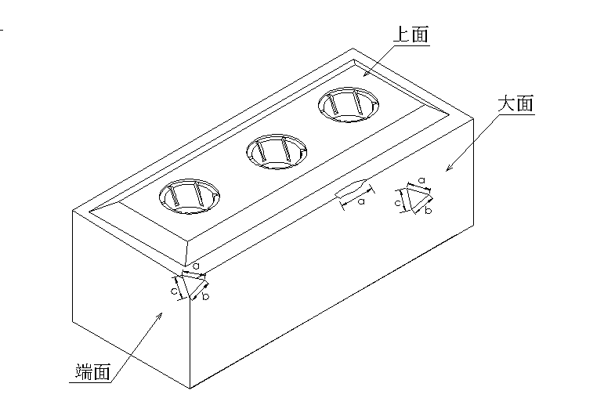
图1 预焙阳极掉角、掉棱示意图
5.4.4 预焙阳极炭碗内裂纹或连接炭碗的孔边缘裂纹长度不大于100mm，最大宽度不大于1mm，孔与孔之间不允许有连通裂纹。
5.4.5 每块预焙阳极有缺损的炭碗数不多于两个。炭碗内每个棱缺损不大于其面积的1/2，小于1/3的忽略不计，每个炭碗内棱缺损不应多于2处。
5.4.6 预焙阳极炭碗底面凹凸高度不大于15mm。
5.4.7 预焙阳极大面裂纹直线长度不大于300mm，最大宽度不大于1mm，数量不多于3处。端面裂纹直线长度不大于200mm，最大宽度不大于1mm，数量不多于2处。阳极表面裂纹直线长度小于100mm，宽度小于1mm的忽略不计。
5.4.8 预焙阳极表面鼓包或缺损周长不大于300mm，高度或深度不大于20mm，数量不多于2处。
5.5 其他
作为样品在其上取样且该批产品判定为合格时，该块预焙阳极应作为成品使用。
6 试验方法
6.1 预焙阳极理化性能检验方法
6.1.1 表观密度的检验按YS/T 63.7的规定进行。
6.1.2 真密度的检验按YS/T 63.9的规定进行。
6.1.3 耐压强度的检验按YS/T 63.15的规定进行。
6.1.4 CO₂反应性的检验按YS/T 63.12的规定进行。
6.1.5 抗折强度的检验按YS/T 63.14的规定进行。
6.1.6 室温电阻率的检验按YS/T 63.2的规定进行。
6.1.7 热膨胀系数的检验按YS/T 63.4的规定进行。
6.1.8 灰分含量的检验按YS/T 63.19的规定进行。
6.1.9 热导率的检验按YS/T 63.3的规定进行。
6.1.10 空气渗透率的检验按YS/T 63.10的规定进行。
6.1.11 空气反应性的检验按YS/T 63.11的规定进行。
6.1.12 微量元素含量检验按YS/T 63.16的规定进行。
6.1.13 杨氏模量测量按YS/T 63.13的规定进行。
6.2 尺寸及允许偏差测量方法
预焙阳极的尺寸及允许偏差用相应精度的测量工具进行测量。
6.3 外观质量检验方法
预焙阳极表面缺陷的尺寸用相应精度的测量工具进行测量，其他外观质量用肉眼检查。
7 检验规则
7.1 检查和验收
7.1.1 预焙阳极应由供方技术监督部门进行检验，保证产品质量符合本文件（或订货合同）的规定，并填写质量证明书。
7.1.2 需方应对收到的产品按本文件（或订货合同）的规定进行检验，如检验结果与本文件（或订货合同）的规定不符时，应在收到产品之日起1个月内向供方提出，由供需双方协商解决。
7.2 组批
预焙阳极应成批提交检验，每批应由同一牌号的预焙阳极组成。每批不超过100块或按订货单（或合同）约定。
7.3 检验项目
每批产品均应进行表观密度、真密度、耐压强度、CO₂反应性、抗折强度、室温电阻率、热膨胀系数、灰分含量、尺寸及允许偏差、外观质量的检验。供需双方在订货单（或合同）中约定的其他性能指标（热导率、空气渗透率、杨氏模量、空气反应性和微量元素含量等）也应同时进行检验。
7.4 取样
预焙阳极的取样按照表4的规定进行。
表4
检验项目 | 取样规定 | 要求的章条号 | 检验的章条号
理化性能 | 取样方法按GB/T 26297.3的规定进行 | 5.1 | 6.1
尺寸及允许偏差 | 逐块检验 | 5.2 | 6.2
外观质量 | 逐块检验 | 5.3 | 6.3
7.5 检验结果的判定
7.5.1 理化性能分析结果中有任何一项结果不合格时，应取同一批次其他阳极双倍数量的试样对不合格项目进行重复试验，若重复试验中有一个试样仍不合格，则判该批产品不合格。
7.5.2 尺寸偏差、外观质量不合格时，判该块不合格。
8 标志、包装、运输、贮存和质量证明书
8.1 包装
预焙阳极产品可用塑料薄膜简易包装，也可由供需双方商定其他方式包装。
8.2 运输、贮存
预焙阳极在运输、贮存过程中应保持清洁、干燥，避免受潮、破损。
8.3 质量证明书
每批产品应附有质量证明书，其上注明：
- 供方名称；
- 产品名称、规格和牌号；
- 批号；
- 净重和块数；
- 性能分析结果和技术监督部门印记；
- 本文件编号；
- 出厂日期。
9 订货单（或合同）内容
本文件所列材料的订货单（或合同）内应包括下列内容：
a）产品名称；
b）规格和牌号；
c）数量；
d）本文件编号；
e）本文件要求的其他需要在合同中注明的内容。

